№ 16 16.04.2024 г. с. Новая Малыкла
«Бесплатно»

ВЕСТНИК РАЙОНА
Издание официальных документов. Средство массовой информации Совета депутатов муниципального образования «Новомалыклинский район»
Сегодня в номере:
ОФИЦИАЛЬНЫЕ ДОКУМЕНТЫ МУНИЦИПАЛЬНЫХ ОБРАЗОВАНИЙ:
- ЗАКЛЮЧЕНИЯ О РЕЗУЛЬТАТАХ ПУБЛИЧНЫХ СЛУШАНИЙ

ЗАКЛЮЧЕНИЕ
о результатах публичных слушаний
«_16_» _апреля_ 2024 г.

Наименование проекта, вынесенного на публичные слушания: Внесение изменений в Генеральный План и Правила землепользования и застройки муниципального образования «Новомалыклинское сельское поселение» было размещено на официальном сайте администрации муниципального образования «Новомалыклинский район».
В публичных слушаниях приняли участие_22 (двадцать два)_участника . Заключение о результатах публичных слушаний подготовлено на основании
протокола № 1 от «12» _апреля 20 24_г., протокола № 2 от «12» апреля 20 24 г., протокола № 3 от «12» _апреля_ 20 24 г.
В ходе проведения публичных слушаний участниками были внесены следующие замечания и предложения:
№ п/п | Содержание предложения/замечания | Аргументированные выводы о целесообразности (нецелесообразности) учёта внесённых участниками предложений и замечаний
1. | Предложение поступило: Каримовой Г.Н.с.Новая Малыкла, ул.Кооперативная, 43,кв.13  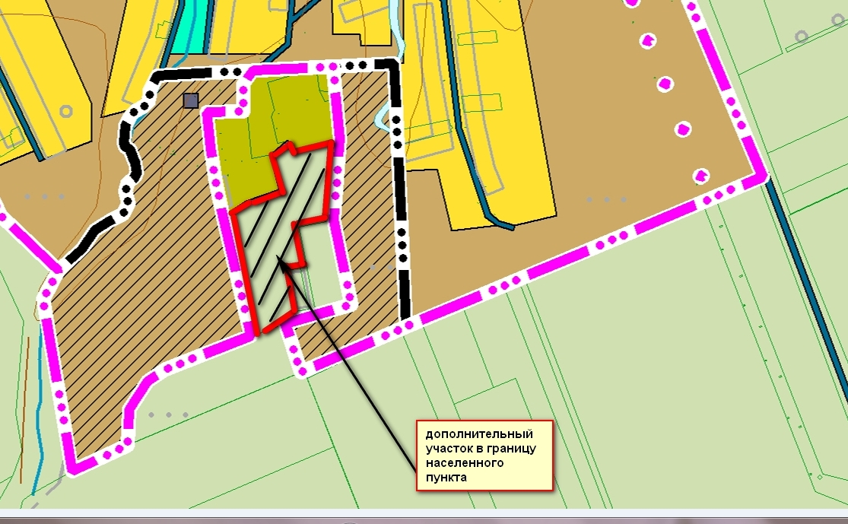  с.Александровка: изменение границ населенного пункта кадастровый квартал 73:10:031601  изменить функциональную зону СХ1 на СХ3 | Предложение целесообразно
2. | Предложение поступило: Павловой Н.К. с.Новая Малыкла, ул.Советская, д.25а  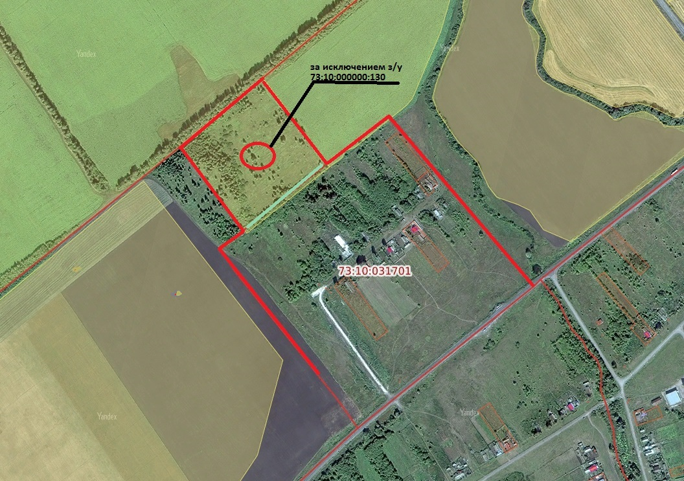  Изменить границы населённого пункта с.Александровка, с исключением части земельного участка с кадастровым номером 73:10:000000:130 | Предложение целесообразно
3. | Предложение поступило: Колесниковой О.В. представителя ООО «Кармалинский завод растительных масел» (действующая по доверенности от 24.01.2023г.)  п.Станция Якушка:  1)73:10:000000:378 Изменить функциональную зону: СХ3 на СХ2  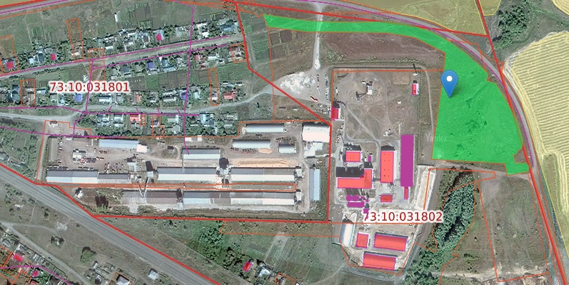  п.Станция Якушка:  2)Увеличение границы земельного участка 73:10:000000:112  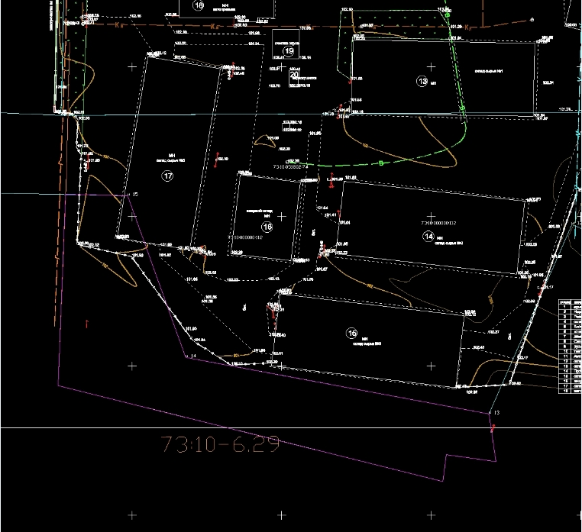  внесение изменений в ГП и ПЗЗ повлечет за собой расширение производства, что создаст дополнительные рабочие места, улучшение качества проживания населения | Предложение целесообразно
4. | Предложение поступило: Павловой Н.К. с.Новая Малыкла, ул.Советская, д.25а  п.Станция Якушка:  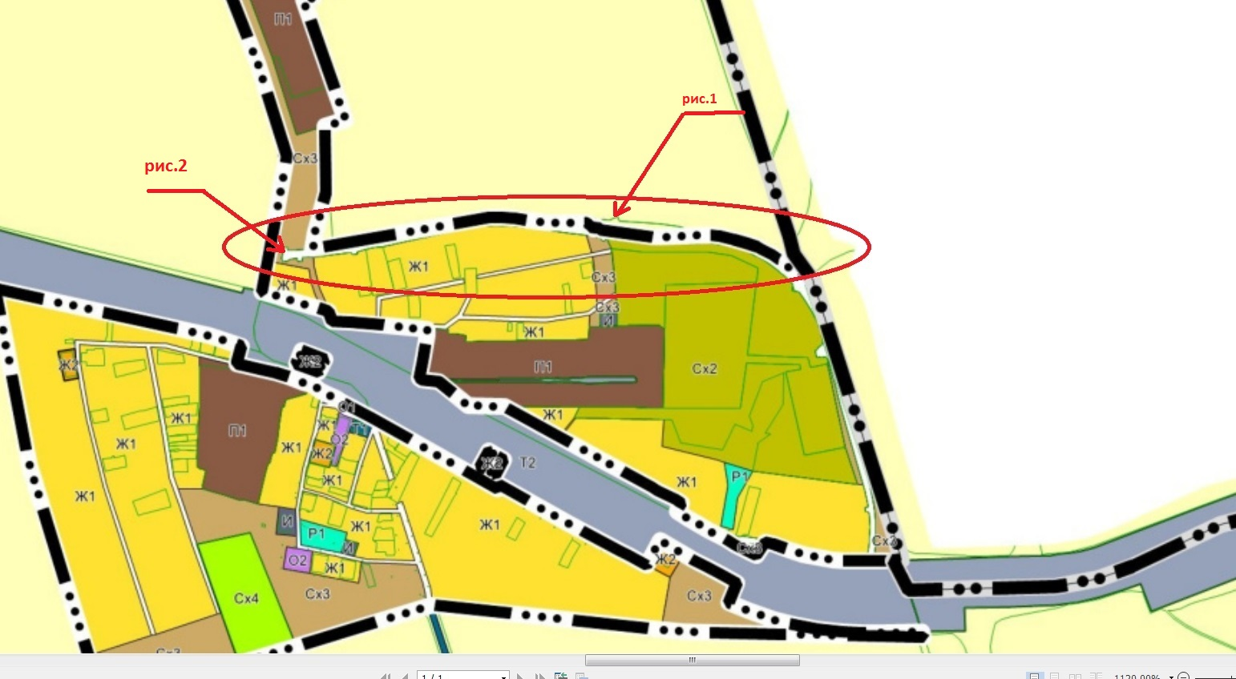  привести в соответствие границы населенного пункта (дорога расположена за пределами поселка рис.1, земельный участок дороги не доходит до основной трассы рис.2) | Предложение целесообразно
5. | Предложение поступило: Губина С.С. представителя ООО «Молоков» (действующий по доверенности от 21.03.2024)  1) с.Новая Малыкла 73:10:040111:854  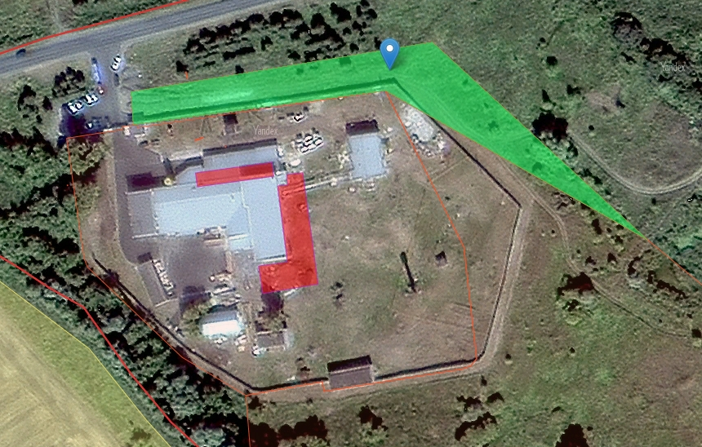  2) с.Новая Малыкла73:10:040111:853  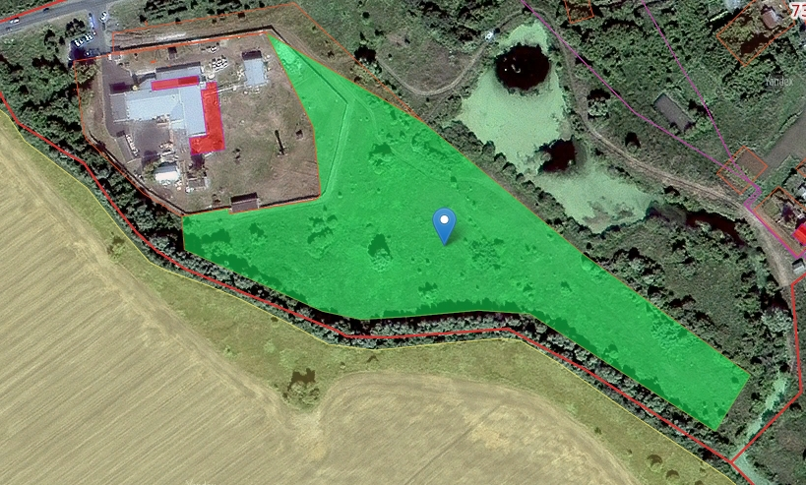  Изменить функциональную зону: СХ3 на П1  целью внесение зменений в ГП и ПЗЗ расширение производства,увеличение рабочих мест | Предложение целесообразно
6. | Предложение поступило: Масина Д.Н.  представителя ИП Суднева Виталия Александровича  (действующий по доверенности от 23.03.2023)  1) с. Новая Малыкла земельный участок 73:10:040105:1051  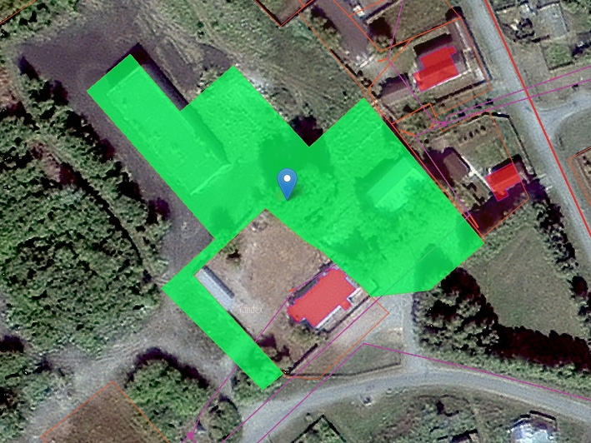  2) с. Новая Малыкла земельный участок 73:10:040105:1055  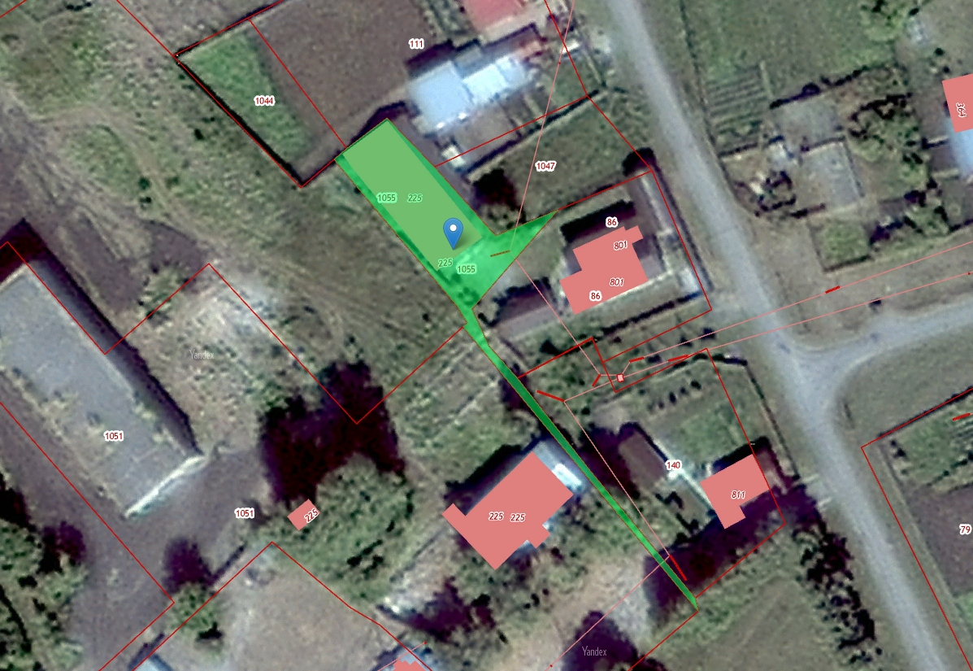  Изменить: функциональную зону Ж1 на П1  целью внесение зменений в ГП и ПЗЗ организация производства, создание рабочих мест | Предложение целесообразно
7. | Предложение поступило:Каримовой Г.Н.с.Новая Малыкла, ул.Кооперативная, 43,кв.13  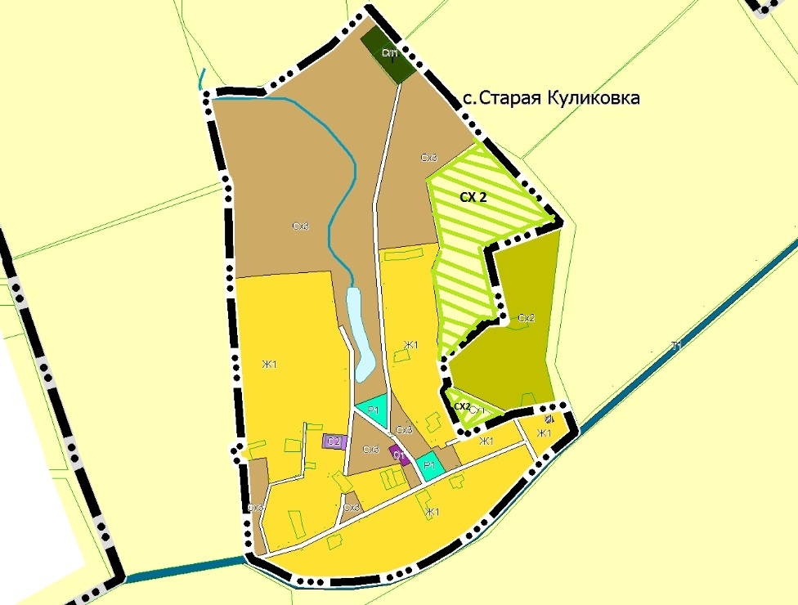  с.Старая Куликовка 73:10:031102  Изменить функциональную зону СХ1 На СХ2 | Предложение целесообразно
8. | Предложение поступило:Каримовой Г.Н.с.Новая Малыкла, ул.Кооперативная, 43,кв.13  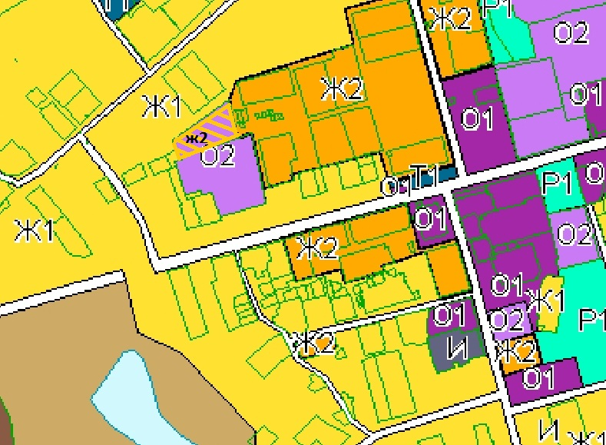  с.Новая Малыкла 73:10:040105  Изменить функциональную зону О2 на Ж2 | Предложение целесообразно
9. | Предложение поступило:Каримовой Г.Н.с.Новая Малыкла, ул.Кооперативная, 43,кв.13  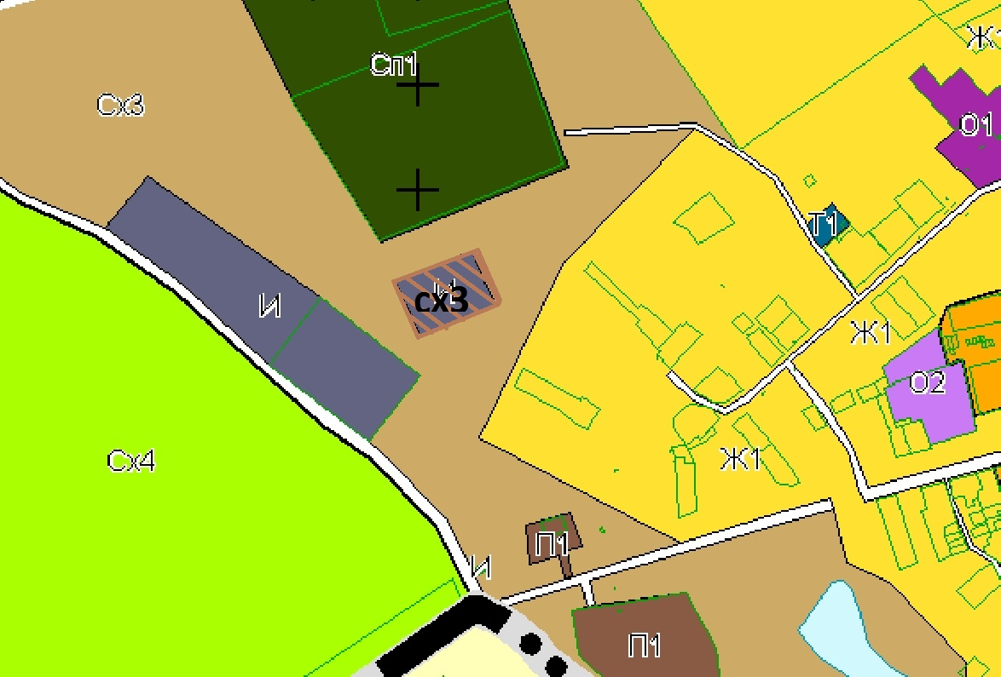  с.Новая Малыкла  Изменить функциональную зону И на СХ3 | Предложение целесообразно
10. | Предложение поступило: Каримовой Г.Н.с.Новая Малыкла, ул.Кооперативная, 43,кв.13  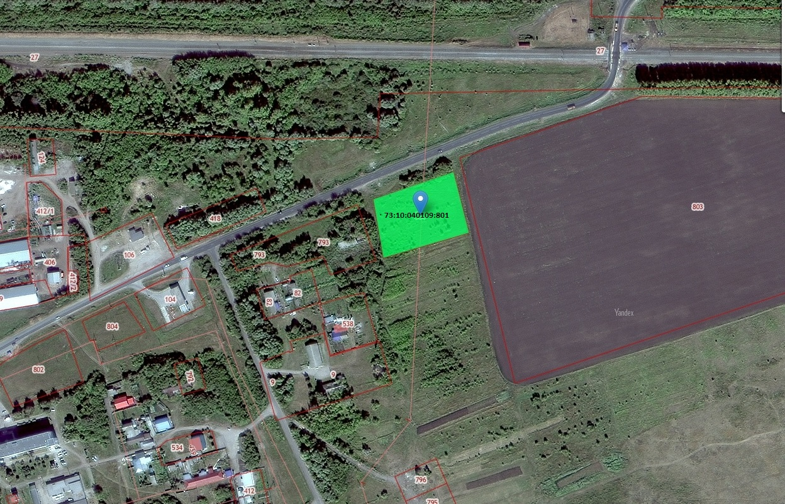  с.Новая Малыкла  земельный участок 73:10:040109:801  Изменить функциональную зону СХ3 на П1 | Предложение целесообразно
11. | Предложение поступило: Павловой Н.К. с.Новая Малыкла, ул.Советская, д.25а.  Земельный участок с кадастровым номером 73:10:031201:682  Внести в картографический материал существующий водозабор в с.Новая Малыкла, согласно утвержденного ППТ и ПМТ. | Предложение целесообразно
12. | Предложение поступило: Павловой Н.К. с.Новая Малыкла, ул.Советская, д.25а.  Внести в Ж1 (зона застройки индивидуальными жилыми домами) п.3.2.3. оказание услуг связи. | Предложение целесообразно
В ходе проведения публичных слушаний иными участниками были внесены следующие замечания и предложения:
№ п/п | Содержание предложения/замечания | Аргументированные выводы о целесообразности (нецелесообразности) учёта внесённых участниками предложений и замечаний
 | - | -

Рекомендации организатора публичных слушаний: Рекомендовать утвердить с учётом предложений и замечаний проект по внесению изменений в Правила землепользования и застройки и Генеральный план муниципального образования «Новомалыклинское сельское поселение» .
(направление проекта на дальнейшее согласование и утверждение либо на направление проекта на доработку)

Начальник управления строительства, архитектуры администрации МО «Новомалыклинский район» Павлова Н.К.
(должность, подпись и расшифровка подписи должностного лица,
ответственного за проведение публичных слушаний)

Тираж:100 экз.
Наш адрес:
433560, с.Новая Малыкла, Ульяновской области, ул.Кооперативная.32
тел. 2-22-37

За редактора: Кузьмина Л.Н.
Учредитель: Совет депутатов муниципального образования «Новомалыклинский район»
Соучредители: Администрация МО «Новомалыклинский район»,
Администрации и Советы депутатов поселений МО «Новомалыклинский район»
Отпечатано в Совете депутатов муниципального образования «Новомалыклинский район»

